

**Instituto**

**Politécnico**

**Nacional**

**Escuela Superior de Cómputo**

**Tarea: Semáforo Metro**

**Materia:**

Sistemas Operativos

**Grupo:**

2CM8

**Integrantes:**

Castro Cruces Jorge Eduardo

**Fecha:**

Miércoles, marzo 31, 2020

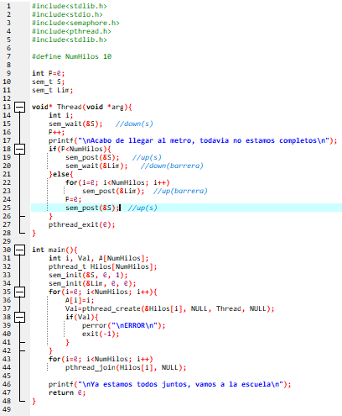Código

Capturas de pantalla

